Presseinformation
02. Juni 2015

Zu Gast in Rumänien:

donumenta-Ausstellung in Bukarest

- Dauer: 12. Juni bis 12. Juli 2015
- Ort: MNAC Anexa, Calea Moșilor 62-68, Bukarest,
National Museum of Contemporary Art, Bukarest
- Sonderpräsentation: Alexandra Croituro und junge Künstler der Fakultät für Fotografie und Video an der Nationalen Universität der Künste in Bukarest
donumenta

Pressekontakt:

Alexandra Karabelas
Patrizia Schmid-Fellerer
Atelier am Wiedfang
93047 Regensburg
Tel. +49 941 55133
Fax: +49 941 5998320
presse@donumenta.de
buerokarabelas@gmail.com
info@donumenta.de
www.donumenta.de

Die donumenta setzt ihre Reise durch Ost- und Südosteuropa fort: Ab 12. Juni 2015 ist die in Regensburg konzipierte Ausstellung „14 x 14 – Vermessung des Donauraumes. – Momentaufnahmen.“ im MNAC Anexa – National Museum of Contemporary Art in Bukarest, Rumänien zu sehen. Alexandra Croitoru, Starkünstlerin in Rumänien, sowie junge Künstler_innen der Fakultät für Fotografie und Video an der Nationalen Universität der Künste in Bukarest werden der Ausstellung mit einer Sonderpräsentation bereichern.

Die Ausstellung umfasst 26 großformatige Fotografien renommierter Künstlerinnen und Künstler aus allen 14 Ländern der EU-Donaumakroregion. Sie zeigen Momente und Szenen aus dem jeweiligen Lebensumfeld der Künstler_innen in ihren Herkunftsländern. Im Moment erstellte Nahaufnahmen, Landschaftsbilder, surreal wirkende Stilleben und Familienportraits vermitteln vielseitige Einblicke in gesellschaftliche Wirklichkeiten im Donauraum.

Kuratiert wurde die Ausstellung von Regina Hellwig-Schmid, künstlerischer Leiterin der donumenta e.V. im Jahr 2012. Die Ausstellung war bislang in vier Ländern der Donau-Makroregion zu Gast: In Deutschland (Edwin Scharff-Museum Neu-Ulm), Serbien (Museum of Contemporary Art in Novi Sad), Ungarn (Pécsi Gallery) sowie in

Österreich (Palais Porcia im Bundeskanzleramt der Republik Österreich in Wien). Jeweils vor Ort werden, so das Konzept der donumenta-Ausstellung, neue inhaltliche Schwerpunkte gesetzt, indem junge aufstrebende Künstler_innen der Region vorgestellt werden, ergänzt um Sonderpräsentationen herausragender künstlerischer Positionen des Landes.

Alexandra Croitoru, eine der wichtigsten Künstlerinnen Rumäniens, entwirft für die Ausstellung der donumenta gemeinsam mit ihren Studierenden Nona Inescu, Dragoș Petrișor und Mihaela Vasiliu Nona Inescu unter dem Titel „Informal Occurences – Compendium of Spontanious Vegetation“ eine künstlerische Studie die die natürlich und spontan wachsende, urbane Vegetation in und um Bukarest mit den Mitteln der Fotografie und der Dokumentation in den Blick nimmt.
Konkret soll ein Kompendium entstehen, das verschiedene Arten und Spezies von Pflanzen und Gewächsen, gemeinhin als „Unkraut“ bezeichnet, aus einem subjektiven Blickwinkel heraus sichtbar macht. Zusätzlich soll eine Art botanischer Atlas entstehen, indem mehrere Spezien urbaner Vegetation ausgewählt, identifiziert und präsentiert werden. Das Ziel dieses Projektes sei es, so Croitoru, die Wahrnehmung zu verändern, indem eine „oft übersehene Ökologie“ und deren positiven Effekte auf die städtische Umwelt aufgezeigt werden.

Das MNAC – National Museum of Contemporary Art in Bukarest, Rumänien wurde 2001 von der rumänischen Staatsregierung gegründet. Seit 2004 hat es seinen Sitz im Parlamentspalast in Flügel E4, wo es sich zu einem der wichtigsten Museen für zeitgenössische Kunst in Osteuropa entwickelte. Das Museum arbeitet weltweit mit Institutionen zusammen und zählt den internationalen Dialog über Kunst und Gesellschaft zu seinen Hauptanliegen.

Die donumenta arbeitete bereits mehrfach mit Rumänien sowie der Künstlerin Alexandra Croitoru zusammen, u.a. im Rahmen des donumenta-Länderfestivals im Jahr 2007, als die aktuelle Kunst und Kultur Rumäniens Schwerpunktthema bildete, sowie 2012 im Rahmen der Jubiläumsausstellung der donumenta „14 x 14 – Vermessung des Donauraumes.“

Weitere Informationen siehe Hintergrund Seite 5 und 6.

14 x 14 – Vermessung des Donauraumes. Positionen aktueller Kunst. – Momentaufnahmen.

Künstler_innen: Biljana Djurdjević, Serbien | Magdalena Jetelová, Tschechische Republik | Julian Palacz, Österreich | Anetta Mona Chişa & Lucia Tkáčová, Slowakische Republik | István Csákány, Ungarn | Mladen Miljanović, Bosnien Herzegowina | Igor Grubić, Kroatien | Tadej Pogačar, Slowenien | Herbert Stolz, Deutschland | Ivanov Pravdoliub, Bulgarien | Lazar Pejović, Montenegro | Alexandra Croitoru, Rumänien |
Pavel Brăila, Moldawien | Ivan Bazak, Ukraine

Special Guests:
Alexandra Croitoru, Rumänien,
Nona Inescu, Dragoș Petrișor und Mihaela Vasiliu Nona Inescu, Rumänien

Kuratorin:
Regina Hellwig-Schmid, künstlerische Leitung der donumenta und “14x14”

Programm:

Ort: MNAC Anexa, National Museum of Contemporary Art

Dauer: Freitag, 12. Juni 2015 bis Sonntag, 12. Juli 2015

Eröffnung: Freitag, 12. Juni 2015, 19 Uhr.
Bei der Eröffung sprechen Calin Dan, Generaldirektor des MNAC und Regina Hellwig-Schmid.

Adresse: Calea Moșilor 62-68, Bukarest

Website: www.mnac.ro

Öffnungszeiten:
Mittwoch bis Sonntag, jeweils von 10 Uhr bis 18 Uhr

Fotos:
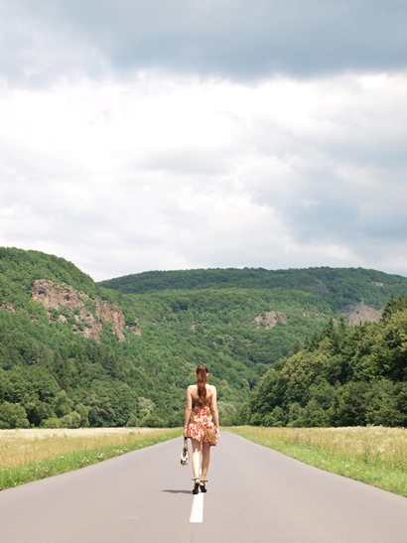


Anetta Mona Chişa & Lucia Tkáčová Two Women on the Road, 2012, 01/02

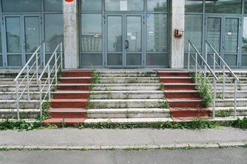
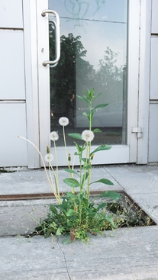 Mihaela Vasiliu, Dandelion, 2015 Dragos Petrisor, Post office, 2015

Presseinformation_Hintergrund
02. Juni 2015

Alexandra Croitoru, geboren 1975 in Rumänien, lebt und arbeitet in Bukarest, wo sie unter anderem am Photo-Video-Department der Kunstakademie in Bukarest als Gastprofessorin wirkt. Sie graduierte 1998 am Graphic Department der Kunstakademie Bukarest. Thematisch legt sie ihren Schwerpunkt auf Fragen nach Imaginationen, Lebensentwürfen, Rollenmustern und Subversionen von Frauen, Frausein und weiblichen Lebensentwürfen, wie sie sich unter anderem in Mode und Styling ausdrücken. Ihre Werke haben mittlerweile nicht nur zahlreiche Galerien in Rumänien ausgestellt, sondern auch in renommierte Lifestyle-Magazine wie 2000+, Elle, Focus, Exces und Masculin Eingang gefunden. Sie nahm darüberhinaus an der Biennale der Zeitgenössischen Visuellen Kunst der Balkan Female Artists in Sofia, an der Design Forum Galleria in Helsinki sowie am Espace En Cours in Paris teil. Die Kritikerin Adela Vaetis schrieb über die Künstlerin: „Alexandra Croitoru weiß die Künstler im Universum alles Gleichzeitigen ihre eigene Identität formen, indem sie Geschichten produzieren, die jeder benutzen kann; Lebensereignisse die wie Stücke wirken, die für den Massengebrauch kreiert worden sind während die Verführung von der Illusion einer Kompliziertheit herrührt, die sie dem Betrachter offerieren.“

Regina Hellwig-Schmid engagiert sich seit 1992 für die Völkerverständigung. An ihrem ersten internationalen Projekt mit den Donauanrainer-Ländern im Jahr 2000, pax danubiana - eine Flaschenpost für den Frieden, beteiligten sich 1857 Künstlerinnen und Künstler aus den zehn Donauländern. 2001 folgte die 1. Internationale DonauKonferenz für Kunst und Kultur in Regensburg mit dem Schwerpunkt Serbien. Unter der Ehrenpräsidentschaft von Regina Hellwig-Schmid fand die 2. Internationale DonauKonferenz für Kunst und Kultur 2003 in Belgrad statt.
2003 startete Regina Hellwig-Schmid mit der donumenta die bis 2011 laufenden Länderfestivals, in denen jedes Jahr spartenübergreifend die aktuelle Kunst und Kultur aus einem Donauanrainerland der deutschen Öffentlichkeit vorgestellt wurde. Für ihre friedens- und kulturpolitische Arbeit wurde Regina Hellwig-Schmid von nationalen und internationalen Gremien vielfach ausgezeichnet. Die Europäische Bewegung Deutschland sprach ihr die Auszeichnung Frau Europas 2004 zu, die Bayerische Volksstiftung würdigte sie 2005 für ihr Engagement, 2006 erhielt Regina Hellwig-Schmid die Ehrenmedaille für besondere Verdienste um Bayern in einem Vereinten Europa und im gleichen Jahr bekam sie für ihren bemerkenswerten Beitrag zur Popularisierung der Kunst und Kultur Bulgariens ein Diplom sowie eine Medaille.

Der donumenta e.V. zeigte zwischen 2003 und 2011 die aktuelle Kunst aus den Ländern an der Donau. Dem geografischen Verlauf des Flusses folgend, präsentierte die donumenta jedes Jahr spartenübergreifend die Kunst und Kultur eines anderen Donaulandes und setzte auf diesem Wege einen andauernden Dialog über Identität und Gemeinschaft in einem wachsenden Europa in Gang: Ukraine (2003), Republik Moldau (2004), Republik Bulgarien (2005), Republik Österreich (2006), Rumänien (2007), Kroatien (2008), Slowakei (2009), Ungarn (2010), Serbien (2011).

2012 erweiterte die donumenta vor dem Hintergrund der EU-Donauraumstrategie ihr Wirkungsgebiet auf die 14 Länder des Donaubeckens und präsentierte anlässlich seines zehnten Jubiläums unter der Formel „14 x 14 – Vermessung des Donauraumes. Positionen aktueller Kunst..“ Im Rahmen einer mehrwöchigen Ausstellung sowie eines internationalen Symposiums mit dem Titel „Donau – wohin?“ wurden die international renommiertesten künstlerischen Positionen der 14 Länder des Donauraumes gezeigt. Seit 2013 reist ein Teil dieser Ausstellung, die Sammlung herausragender fotografischer Positionen von Künstler_innen aus den 14 Ländern des Donaubeckens, durch europäische Städte – mit jeweils anderem Schwerpunkt: In jedem Land, in dem die Ausstellung gezeigt wird, werden sowohl arrivierte als auch aufstrebende, nationale Künstler_innen mit neuen Arbeiten die Ausstellung kommentieren, vertiefen und ergänzen. Die donumenta erfüllt damit ihren Anspruch, sich für die Förderung der Künstler_innen im Donauraum einzusetzen.

